# 附件12：

教学项目平台操作流程

一、教师申报

1.输入hunau.kypt.chaoxing.com登录系统，点击右上角“登录”按钮登录自己的帐号（学习通帐号或者学习通、智慧湘农扫码均可）。

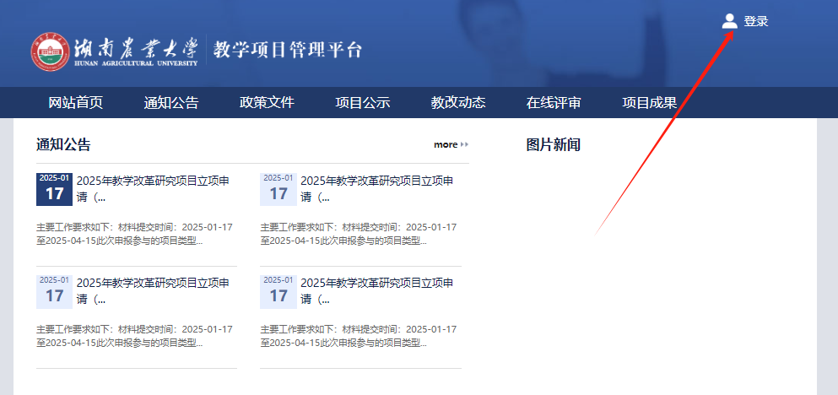

2.点击右上角“工作台”，进入项目申报入口。

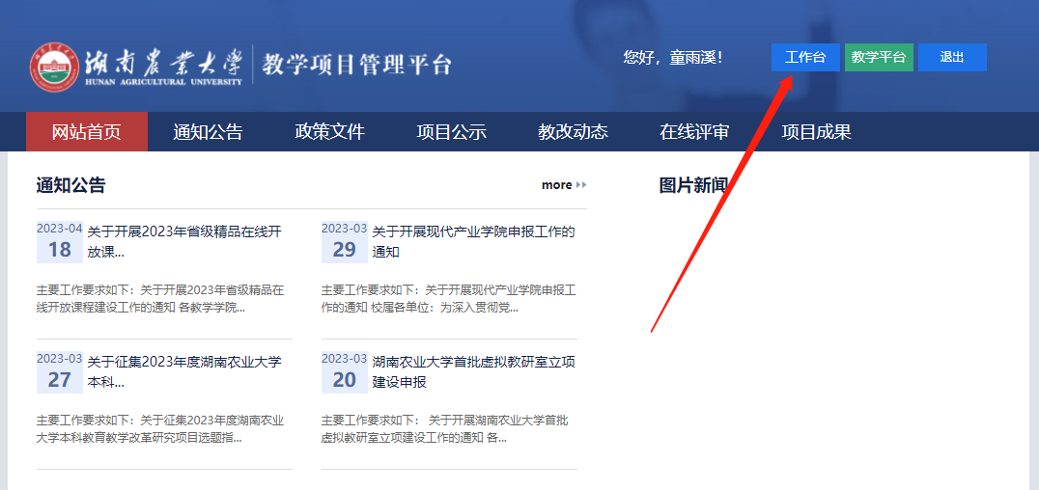

3.选择“在线申报”，找到自己需要申报的项目。点击项目名称可查看项目申报要求，点击“申报”进入申报界面。进入申报模块后按照系统提示要求填写或提交相关材料，其中加星号为必填项，非加星号选填，申报材料按要求上传附件，完成后点击“提交申请”（提交后无法修改）。

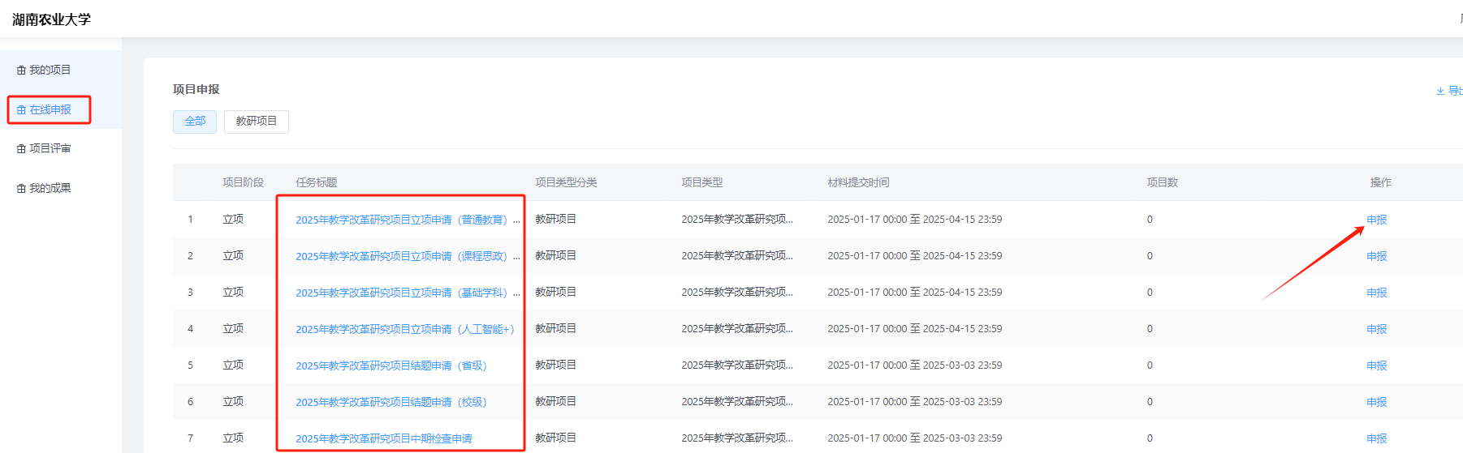

4.点击“我的项目”可查看自己申报项目的详情。

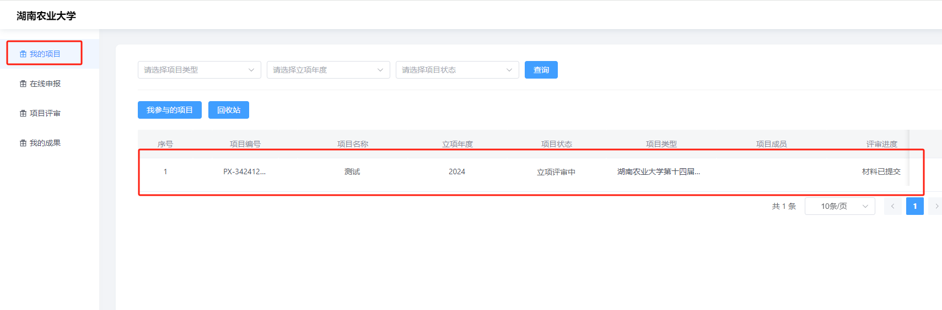

二、学院教学管理负责人审批

1.输入hunau.kypt.chaoxing.com登录系统，点击右上角“登录”按钮登录自己的帐号（学习通账号或者学习通、智慧湘农扫码均可）。



2.点击右上角“工作台”。



3.点击“项目评审”，查看需要评审的项目，点击“进入单位评审”检查项目提交资料，填写单位评审意见及结果。

